
《15.1两种电荷》同步练1
1．下列现象中，不属于摩擦起电的是（ ）
A．在干燥的天气中脱毛衣时，会听到“啪啪”声
B．用吸尘器能够把地上的碎纸屑吸起来
C．用塑料梳子梳干燥的头发，越梳越蓬松
D．在干燥的天气里毛料衣服表面容易吸附灰尘
2．毛皮摩擦过的橡胶棒带负电，说明摩擦过程中橡胶棒（ ）
A．得到负电荷 B．失去负电荷 C．得到正电荷 D．失去正电荷
3．与丝绸摩擦过的玻璃棒带正电荷，这是因为摩擦使得（ ）
A．电子从玻璃棒转移到丝绸 B．中子从玻璃棒转移到丝绸
C．电子从丝绸转移到玻璃棒 D．质子从丝绸转移到玻璃棒
4．用毛皮摩擦过的橡胶棒所带的电荷叫做 ，在丝绸与玻璃棒摩擦后，丝绸会带上的电荷是 电荷。
5．在晴朗的冬日，用塑料梳子梳干燥的头发，头发会越梳越蓬松，原因是（ ）
A．梳头时，大量空气进入头发
B．头发和梳子摩擦后，头发带同种电荷相互排斥
C．梳子对头发有排斥力的作用
D．梳头时，头发的毛囊扩张
6．将用毛皮摩擦过的橡胶棒去靠近一个用丝线悬挂着的通草球时（ ）
A．如果小球被吸引，那么这个小球带负电
B．如果小球被排斥，那么这个小球带正电
C．如果小球被吸引，那么这个小球一定正电
D．如果小球被吸引，那么这个小球带正电或不带电
7．三个轻质泡沫小球甲、乙，丙之间相互作用时的情景如图所示，已知甲球带正电荷，下列判断正确的是（ ）
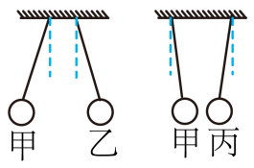
A．乙、丙两球一定带同种电荷 B．乙、丙两球一定带异种电荷
C．丙球可能带负电 D．丙球一定不带电
8．如图，与头发摩擦过的塑料小勺能吸起盘子里的碎纸屑，过一会儿，碎纸屑又会被弹开。下列说法正确的是（ ）
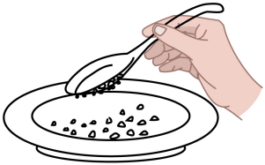
A．摩擦的方法使塑料小勺分子发生转移而带电
B．塑料小勺与头发摩擦时创造了电荷
C．碎纸屑被弹开，是因为同种电荷相互排斥
D．碎纸屑被吸到塑料小勺上，是因为异种电荷相互吸引
9．如图所示，用餐巾纸摩擦吸管可以使其带电，这是 现象；现用另一带电的物体靠近吸管带电的一端，发现它们互相排斥，说明：它们带的是 （选填“同种”或“异种”）电荷。
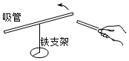
10．我们经常在加油站看到一条醒目的警示：“严禁用塑料桶运汽油”。这是因为在运输过程中汽油会不断与筒壁摩擦，使塑料桶带 ；用手不停地捋图中塑料细丝，会越捋越 （选填“蓬松”或“靠拢”）。
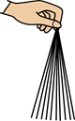
11．在实验室里常用验电器来检验物体是否带电。用被毛皮摩擦过的橡胶棒接触验电器的金属球，可发现验电器的两个金属箔会张开，如下图所示。对于这一现象解释正确的是（ ）
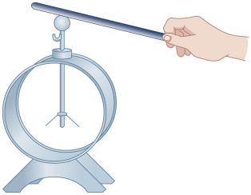
A．两金属箔均带负电荷，因同种电荷相互排斥
B．两金属箔均带正电荷，因同种电荷相互排斥
C．两金属箔带异种电荷，因异种电荷相互排斥
D．两金属箔带同种电荷，因同种电荷相互吸引
12．如图所示，当带电体接触验电器的金属球时，下列说法正确的是（ ）
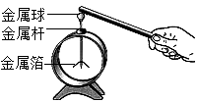
A．若带电体带正电荷，则这些正电荷就通过金属杆全部转移到金属箔上
B．若带电体带负电荷，则这些负电荷就通过金属杆全部转移到金属箔上
C．若带电体带正电荷，则验电器就有一部分电子转移到带电体上
D．若带电体带负电荷，则验电器就有一部分正电荷转移到带电体上
13．用毛皮摩擦过的橡胶棒A带负电。 如图甲，用橡胶棒A接触不带电的验电器的金属球B时，验电器的金属箔张开；如图乙，让橡胶棒A靠近（不接触）不带电的验电器的金属球B，验电器的金属箔也会张开。 下列说法正确的是（ ）
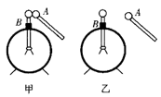
A．毛皮与橡胶棒相比，毛皮的原子核对电子的束缚能力强
B．图甲中，金属箔张开是因为异种电荷相互排斥
C．图乙中，橡胶棒靠近金属球B时，橡胶棒A所带电荷量减小
D．图乙中，金属球B上的一部分电子转移到金属箔上
14．如图所示，用来检验物体是否带电的仪器叫做 ，用带电体接触原来不带电的金属球，发现两片金属箔会张开，其原因是带上了 （填“同种”或“异种”）电荷而排斥开的，如果带电体的电荷量越多，金属箔张开的角度就越 。
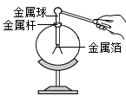
15．在如图所示的物品中，通常情况下属于导体的是（ ）
A．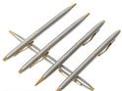 金属笔杆 B．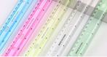 塑料尺子
C．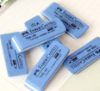 橡皮擦 D．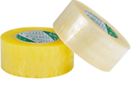 透明胶带
16．关于导体和绝缘体的下列说法中，正确的是（ ）
A．导体善于导电是因为导体内有大量的电荷存在
B．有些绝缘体在一定的条件下可能变为导体
C．绝缘体不善于导电，是因为绝缘体内没有电荷存在
D．导体在任何情况下都可以导电，绝缘体在任何情况下都不会导电
17．下列物体中，通常情况下属于导体的是 （填序号），其余都为 。
①铅笔芯；②塑料尺；③人体；④铜丝；⑤橡皮
18．“垃圾分类，城市更美”行动已经在全国很多城市大力开展。在我们丹棱的许多街道都设置了分类垃圾桶。废电池、废灯管灯泡等都属于有害垃圾，要放进专用垃圾桶。电池是一种常见的电源，电池中的碳棒是 ，干燥的塑料是 。（选填“导体”或“绝缘体”）

1．B 2．A 3．A 4．负电荷；负 5．B
6．D 7．C 8．C 9．摩擦起电；同种 10．电；蓬松
11．A 12．C 13．D 14．验电器；同种；大
15．A 16．B 17．①③④；绝缘体
18．导体；绝缘体

